**Автоматизированная информационная система обеспечения  
безопасности жизнедеятельности Санкт-Петербурга.**

### 

  В современных условиях, характеризующихся снижением уровня военной опасности, угрозы техногенного, природного, криминогенного и террористического характера до сих пор представляют реальную опасность для населения регионов и развития государства в целом.  
       Характерной особенностью крупных мегаполисов, к числу которых относится и Санкт-Петербург, является большая плотность проживающего населения, концентрация культурных и материальных ценностей, наличие значительного количества потенциально опасных объектов. Это определяет высокую вероятность возникновения и тяжесть возможных последствий чрезвычайных ситуаций различного характера, повышенную опасность для жизни и здоровья населения.  
      Подводя итог анализа состояния безопасности жизнедеятельности в регионе и, в частности, в Санкт-Петербурге, можно предположить перечень катастрофических последствий:

аварии и катастрофы регионального масштаба;  
       гибель и физическое травмирование людей;  
       разрушение и заражение среды обитания;  
       нарушение системы обеспечения жизнедеятельности Санкт-Петербурга;  
       крупномасштабное уничтожение национальных ресурсов (природных, сельскохозяйственных, продовольственных, производственных, информационных);  
      нанесение крупного экономического ущерба государственным и частным предприятиям и организациям, физическим лицам;  
      массовые нарушения правопорядка.

 Задачи обеспечения безопасности жизнедеятельности, как правило, решаются в условиях жесткого дефицита времени. Ограниченность временных и материально-технических ресурсов и возможностей человека при больших масштабах и скорости развития чрезвычайных ситуаций влияют на адекватность и достоверность информации, используемой при принятии решений, а также на оперативность принятия этих решений. Эти аспекты обуславливают необходимость использования для решения задач безопасности современных технологий автоматизированного сбора, обработки, анализа и визуализации информации.

      Таким образом, мероприятием, направленным на повышение эффективности обеспечения безопасности жизнедеятельности, является внедрение в процессы управления новейших информационных и телекоммуникационных технологий.

Конечной целью создания и внедрения АИС ОБЖ является повышение уровня безопасности жизнедеятельности Санкт-Петербурга.

       Структурная схема процесса автоматизации АИС ОБЖ Санкт-Петербурга отображена на рис.1.

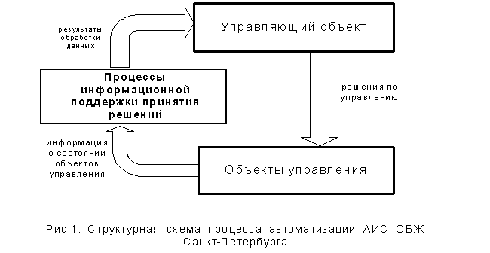

      Управляющим объектом является совокупность исполнительных органов государственной власти Санкт-Петербурга, территориальных органов федеральных органов исполнительной власти и органов местного самоуправления в Санкт-Петербурге, руководство предприятий, учреждений и их структурных подразделений, дежурные и диспетчерские службы. Под объектами управления понимается совокупность контролируемых объектов, в качестве которых могут выступать население, все значимые объекты инфраструктуры Санкт-Петербурга, окружающей среды, хозяйственной и экономической деятельности, а также силы и средства, задействованные в обеспечении безопасности жизнедеятельности Санкт-Петербурга.

 Процессы информационной поддержки принятия решений отображены на рис.2  
       
     

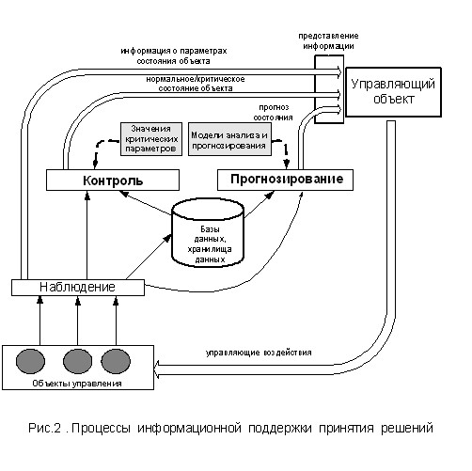

Исходной информацией, необходимой для принятия управленческих решений в сфере обеспечения безопасности жизнедеятельности Санкт-Петербурга, являются:  
      достоверные данные о текущем состоянии (местоположении) объектов управления;  
      критические значения параметров, характеризующих состояние объектов управления;  
       архивные данные об объектах управления;  
       прогнозная информация о тенденциях и перспективах изменений состояния объектов и процессов, полученная по результатам обработки архивных данных с использованием математических моделей;  
      эталонные данные информационных систем (карты, кадастры, регистры, реестры и т.д.);  
      данные других информационных систем.

            Существенной особенностью АИС ОБЖ является сложная иерархическая структура управляющего объекта, отдельные элементы которого взаимодействуют между собой как в ходе повседневной деятельности, так и при ликвидации чрезвычайной ситуации.

      Для эффективной поддержки принятия решений по обеспечению безопасности жизнедеятельности АИС ОБЖ обеспечивает автоматизацию следующих функций:

1. Обеспечение исполнительных органов государственной власти Санкт-Петербурга, территориальных органов федеральных органов исполнительной власти и органов местного самоуправления в Санкт-Петербурге достоверной и актуальной информацией, представляемой информационными ресурсами, техническими системами, иными источниками данных.
2. Мониторинг в реальном времени: состояния объектов, обеспечивающих жизнедеятельность субъектов Российской Федерации, важнейших с точки зрения техногенных катастроф;  
         состояния предприятий и учреждений с особо опасными технологическими циклами;  
          перемещения и состояния транспортных средств, перевозящих по территории Санкт-Петербурга и Ленинградской области опасные и особо опасные грузы;  
          перемещения пассажирского транспорта;  
         перемещений и состояния сил и средств, обеспечивающих общественную безопасность в Санкт-Петербурге;  
           миграционной обстановки;  
          правонарушений, отслеживание деятельности сил и средств обеспечения безопасности от момента обнаружения правонарушения до окончания выполнения оперативных мероприятий;  
          видеоинформации об оперативной обстановке на вокзалах, в аэропортах, в акваториях, на общественно-политических, спортивных, праздничных и других массовых мероприятиях на городских объектах, улицах и площадях, местах скопления транспорта, во дворах жилых домов;  
         информации, публикуемой или транслируемой средствами массовой информации.
3. Автоматизированное определение типа события, характеризуемого принятым сигналом, сообщением, информацией о чрезвычайных, аварийных или нештатных ситуациях.
4. Накопление и хранение ретроспективных данных для последующего использования.
5. Анализ, прогнозирование, моделирование и другие типы интеллектуальной обработки данных.
6. Позиционирование событий и реакций на них с использованием геоинформационной системы.
7. Предоставление возможности контролируемого доступа к информационным ресурсам АИС ОБЖ для исполнительных органов государственной власти Санкт-Петербурга, территориальных органов федеральных органов исполнительной власти, органов местного самоуправления в Санкт-Петербурге и прочих пользователей, в том числе для контроля деятельности подчиненных структур.
8. Предоставление пользователям АИС ОБЖ единого интерфейса управления информационными ресурсами и отображения информации.
9. Обеспечение единой централизованной аутентификации пользователей и поддержка иерархии доступа с системой приоритетов.
10. Ведение отчетности о действиях пользователей и состоянии системы в целом.
11. Функции обратной связи, такие как:  
          экстренное оповещение о чрезвычайных ситуациях на социальных объектах Санкт-Петербурга;  
           управление нарядами милиции общественной безопасности.

Функциональность АИС ОБЖ обеспечит информационную поддержку при решении задач безопасности жизнедеятельности.

В основу построения такой сети заложены следующие принципы:  
      обеспечение централизованного сетевого мониторинга и администрирования;  
       максимальное использование существующих волоконно-оптических и прочих коммуникаций и оборудования;  
      комплексность, унификация и совместимость реализуемых проектных, технических и технологических решений;  
        открытость архитектуры построения;  
       унификация программного и методического обеспечения;  
        обеспечение стандартных интерфейсов и протоколов;  
       резервирование каналов передачи информации;  
       обеспечение возможности разграничения доступа пользователей к различным сетевым ресурсам;  
       обеспечение возможности организации круглосуточного сервисного обслуживания оборудования;  
       возможность поэтапного создания и ввода АИС ОБЖ в эксплуатацию без нарушения функционирования существующих элементов.

**Подсистема защиты информации в АИС ОБЖ.**

Подсистема защиты информации в АИС ОБЖ основывается на положениях и требованиях существующих законов, стандартов и нормативно-методических документов по защите от утраты, искажения и несанкционированного доступа к информации (далее - НСД).  
      Основными принципами построения подсистемы защиты от НСД являются:  
       системность и комплексность;  
       простота и гибкость реализации;  
       разумная достаточность;  
       непрерывность защиты;  
       равнонадежность механизма защиты;  
       независимость от секретности проектирования;  
       управление правами пользователя;  
      возможность контроля.

       АИС ОБЖ представляет собой совокупность локальных узлов (далее - ЛУ), являющихся пунктами концентрации информации, объединенных одним специального вида ЛУ, реализующим ретрансляцию информационных потоков и являющимся центром управления доступом (далее - ЦУД). ЛУ могут представлять собой информационные системы, группы информационных систем, отдельные компоненты систем (база данных, клиент-приложение, сервер-приложение) или группы компонентов.

      Пользователи системы (должностные лица, службы, специализированные центры) в соответствии с правами доступа получают информацию от ближайшего ЛУ либо через ЦУД от любого другого ЛУ, входящего в состав АИС ОБЖ. Средствами ЛУ обеспечивается единый пользовательский интерфейс в АИС ОБЖ. ЦУД обеспечивает единые маршрутизацию, авторизацию и аутентификацию на основе хранящейся в нем информации о пользователях и источниках.

Схема логической организации информационного взаимодействия представлена на рис.3.  
       
     

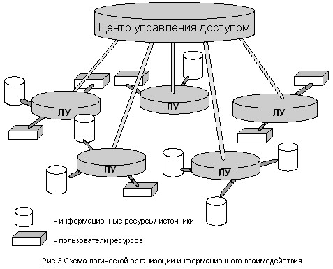

Структура АИС ОБЖ представлена на рис. 4  
       
     

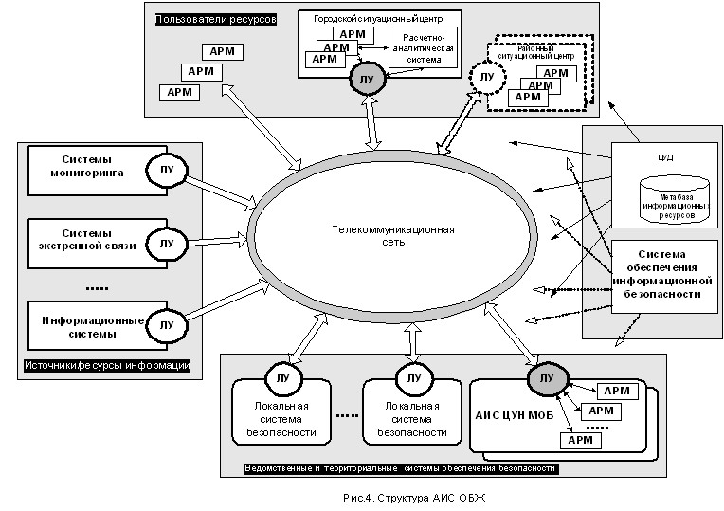

      АРМ - автоматизированное рабочее место.

      АИС ЦУД МОБ - автоматизированная информационная система центра управления доступом милиции общественной безопасности.

**Основным фактором, определяющим состав элементов АИС ОБЖ и их взаимосвязь, является требуемая функциональность системы. В соответствии с перечнем необходимых функций, которые обеспечивает АИС ОБЖ для решения задач по обеспечению безопасности жизнедеятельности, в состав АИС ОБЖ входят следующие функциональные элементы:**1. Совокупность функциональных систем, являющихся для АИС ОБЖ первичными источниками информации:  
      системы, обеспечивающие мониторинг объектов и процессов (датчиковые системы, системы дистанционного зондирования, системы видеонаблюдения и т.д.);

      системы приема информации от населения, системы экстренной связи;  
      информационные системы, в том числе содержащие эталонные данные (кадастры, регистры, реестры, справочники, классификаторы и т.д.).

2. Расчетно-аналитические системы, обеспечивающие обработку информации по заданным алгоритмам.

3. Система управления доступом, обеспечивающая централизованное назначение пользовательских прав по использованию информационных ресурсов АИС ОБЖ.

4. Система обеспечения информационной безопасности, выполняющая требования нормативных и законодательных актов Российской Федерации в области защиты конфиденциальной информации при ее автоматизированной обработке и передаче по каналам связи.

5. Интеграционные системы:  
      ЕМТС, объединяющая элементы АИС ОБЖ в единое информационное пространство и обеспечивающая пользователям полнодоступность (в рамках предоставленных прав) ко всей информации;  
      модули взаимодействия, реализующие клиент-серверные технологии взаимодействия элементов АИС ОБЖ и единый пользовательский интерфейс;  
      базы метаданных об источниках информации.

6. Терминальное оборудование, обеспечивающее прием, заданное представление и отображение информации (автоматизированное рабочее место (далее - АРМ), оборудование отображения коллективного пользования, средства документирования).